Blauer Blitz

Unser Beitrag zum fairen Handel

Was ist der Blaue-Blitz?

Der Blaue-Blitz ist die Schüler Firma der LVR-Schule Belvedere und wird im Rahmen eines Wahl-Pflicht Fachs veranstaltet. Jeden Dienstag treffen sich die Schüler und Schülerinnen, die im Blitz arbeiten von 8:30 Uhr bis 13:00 Uhr und veranstalten in der Pause von 11:05 Uhr bis 11:30 Uhr ein Pausencafé. Der Blaue-Blitz hat an einer zweijährigen Kampagne der Bildungsinitiative Fair Trade teilgenommen und ist Botschafter des Fairen Handels, daher auch das Firmenmotto: „Unser Beitrag zum Fairen Handel“

Was bietet der Blaue-Blitz an?

Der Blaue-Blitz bietet selbst belegte Brötchen mit verschiedenen Belägen an. Weiterhin verkauft der Blitz im Pausencafé auch Süßigkeiten, Baguette, frisch gepressten Orangensaft, selbst gebackenen Kuchen und Fair Trade Produkte. Es wird ein Bestell-Service angeboten, bei welchem Kunden eine Dauerbestellung aufgeben und jeden Dienstag, während des Cafés abholen können. Weiterhin werden Geschenkgutscheine fürs Pausencafé angeboten.

Wer ist im Blauen-Blitz?

Das Team des Blauen-Blitzes besteht aus drei Lehrerinnen und einer jedes Jahr wechselnden Belegschaft aus ca. 13 Schülern, die (im Idealfall) zusammen arbeiten um alles Notwendige fürs Pausen-Café vorzubereiten und auch nachher für einen reibungslosen Ablauf sorgen.
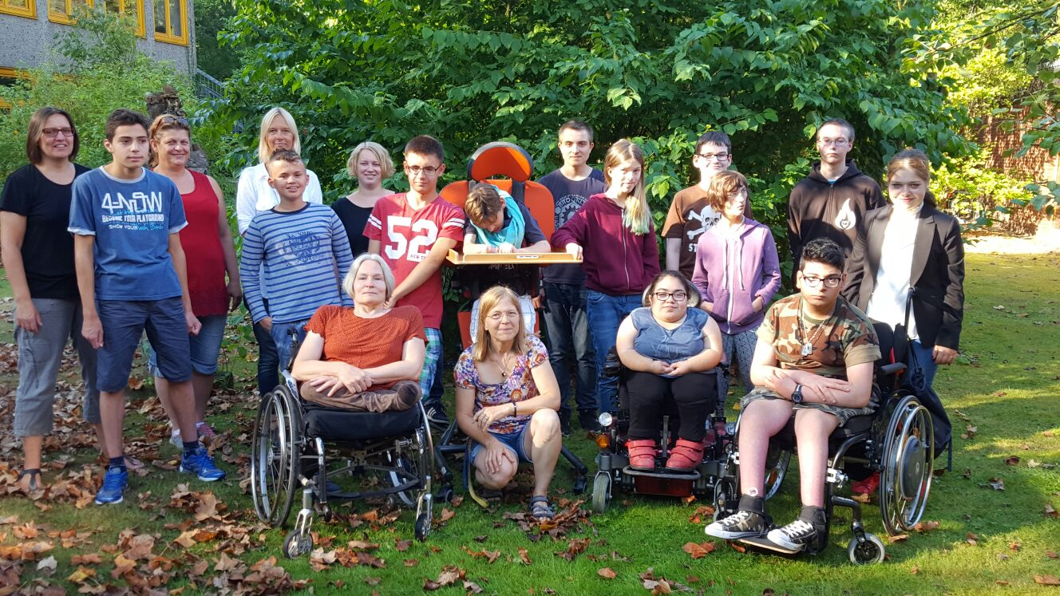

Das bedeutet „FAIR TRADE“

Als „Fair Trade Botschafter“ haben wir vom Blauen-Blitz es uns zur Aufgabe gemacht, die Leute darüber aufzuklären, was Fair Trade ist und warum der Faire Handel so wichtig ist. Wir sind der Meinung, dass fairer Handel dazu beiträgt, das Leben ALLER Menschen zu verbessern. Durch das Kaufen von „Fair Trade“ Produkten unterstützen wir nachhaltigen, biologischen Anbau von Agrar-Produkten, die nicht aus Deutschland kommen und tragen dazu bei, dass den Menschen auf den Plantagen faire Löhne gezahlt werden. Wir sind fair Trade Botschafter, weil wir der Meinung sind, dass so viele Menschen wie möglich von Fair Trade erfahren und den fairen Handel unterstützen sollten.

Wo findet der Blaue Blitz statt?

Das Pausencafé wird im Wintergarten der LVR-Schule Belvedere in der Belvedere Str. 149 veranstaltet. Zum Veranstaltungsort gelangt man, wenn man das Gebäude durch den Haupteingang betritt und dann den linken Flur, der weiter ins Gebäude hinein führt (nicht zu verwechseln mit dem Gang, an dessen Ende das Schild „Verwaltung“ zu sehen ist), bis zur Kreuzung folgt und dann links in den Wintergarten geht.

Schlusswort

Zum Schluss sei noch ein kleines „Dankeschön“ angebracht, dass Sie/Du die Zeit hatten/hattest diesen Artikel zu lesen.
Mit Freundlichen Grüßen, das Team vom Blauen-Blitz.

